Игра-ходилка:
«Дружные пингвины»

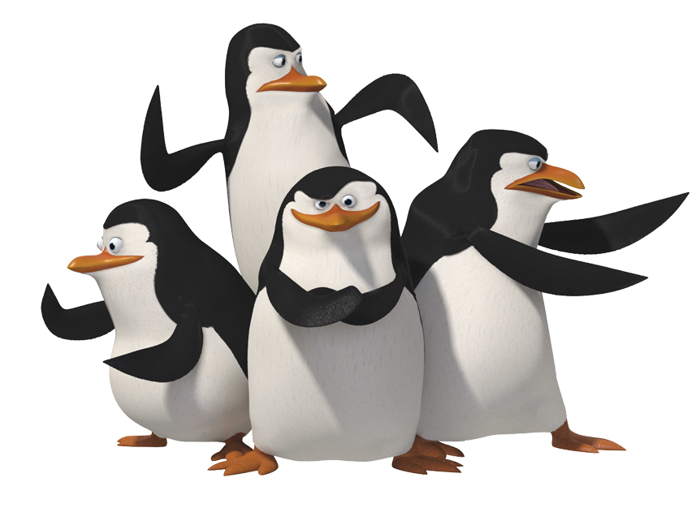



СТАРТ
3

2

4

1


5


6

7



8



9



10

11


14

13

12

15


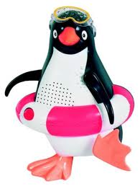
16

17

23

18

22

24

21

19

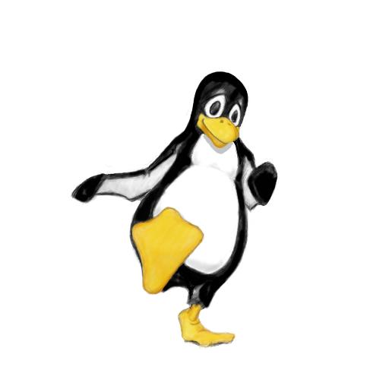

30

29

28

27

25

26

20

31

32

ФИНИШ

Игра-ходилка «Дружные пингвины»

Цель: автоматизировать поставленные звуки, дифференцировать звуки по твердости-мягкости.

Материал: фишки (вместо фишек можно использовать фигурки пингвинов, изготовленные детьми или из киндер-сюрприза), игральный кубик.

Игроки по очереди бросают кубик и делают нужное количество ходов. Если ребенок остановился на синем шестиугольнике, то придумывает слово, содержащее твердый звук (например, Р), если на зеленом, то требуется назвать слово, содержащее мягкий звук (например, Рь). Выигрывает тот, кто первым придет к финишу.
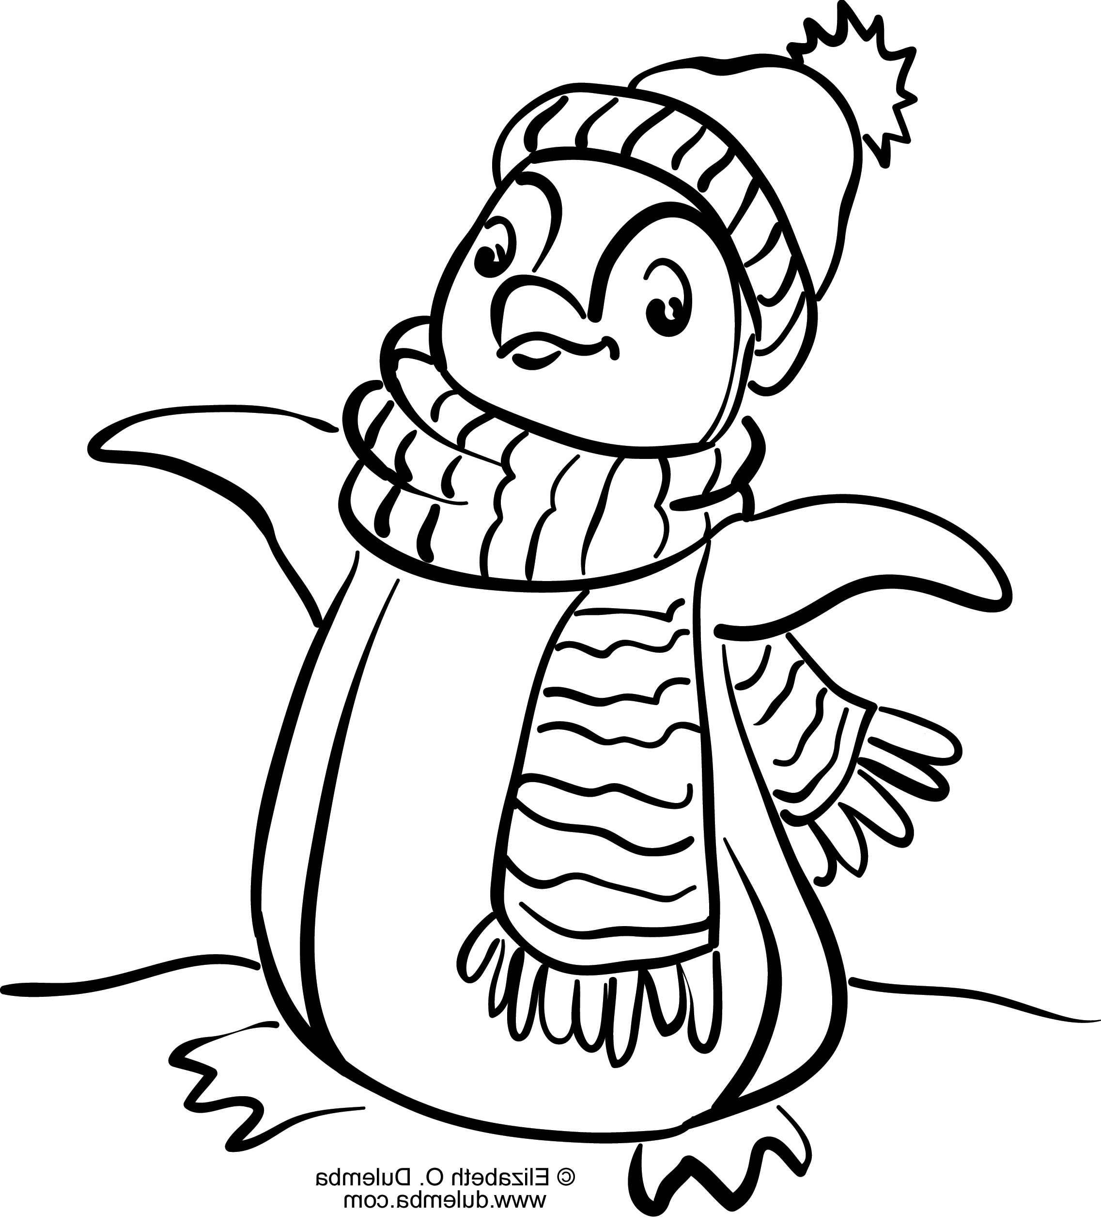
Условные обозначения:

- придумать слово со звуком Р (или другим твердым)

- придумать слово со звуком РЬ (или другим мягким)

- пропуск хода

- переход назад по стрелке

-переход вперед по стрелке

Использованы ресурсы поисковой системы Google.

